
Mon cahier de motricité fine

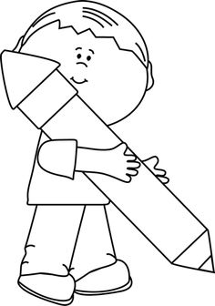

Trace le chemin en suivant bien les pointillés.
*N’oublie pas que, comme une voiture, ton crayon doit suivre la route pour éviter les accidents.
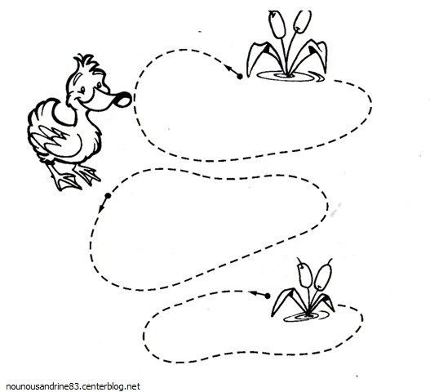

Colorie le dessin en utilisant tes plus belles couleurs.
Utilise tes trucs pour ne pas dépasser.
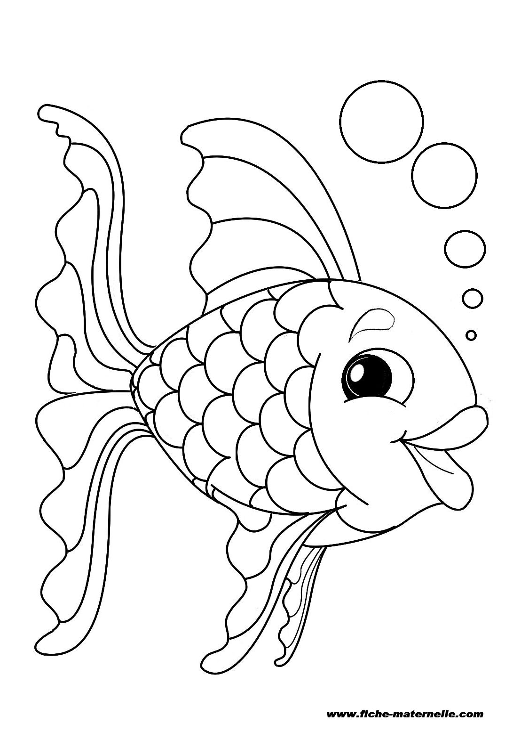
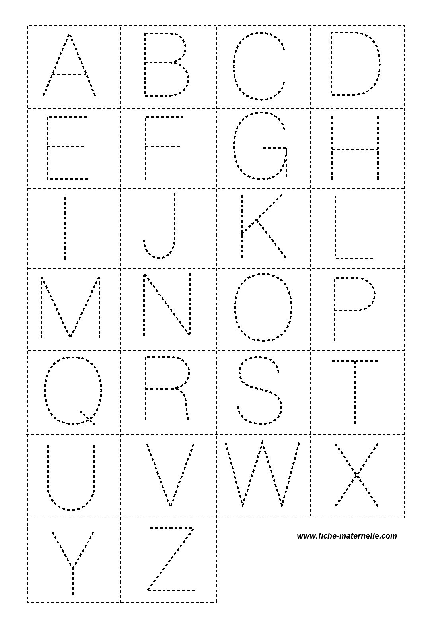
Trace les lettres de l’alphabet en suivant bien les lignes.

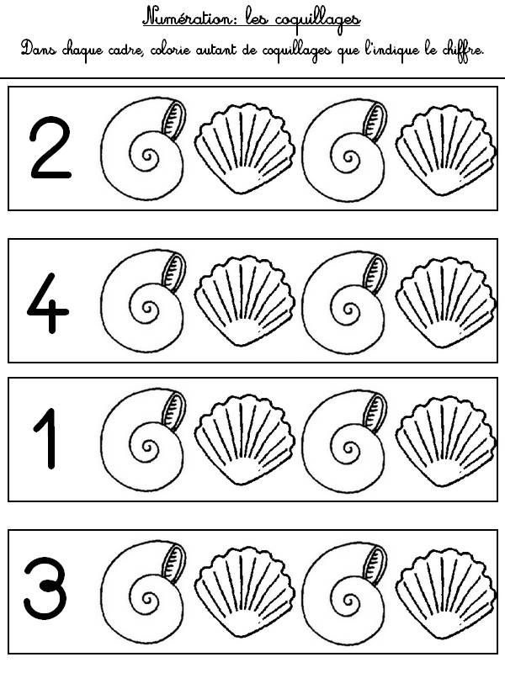

Découpe les images avec les coquillages.
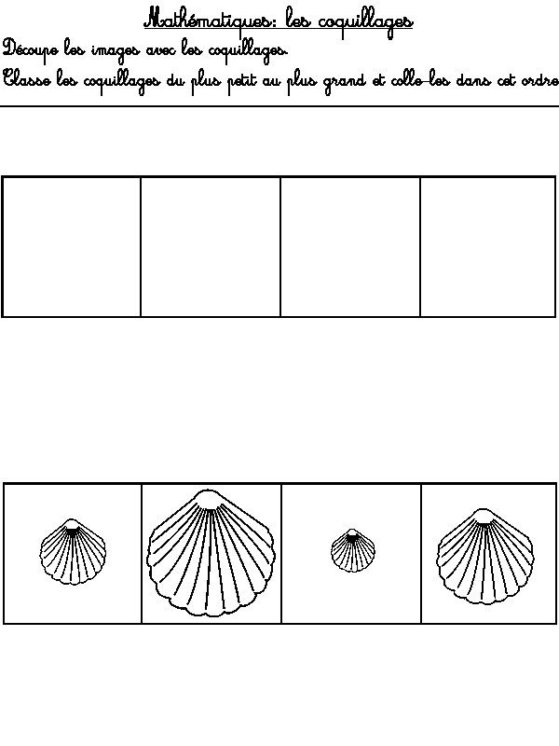
Classe ces images du plus petit au plus grand et colle-les dans cet ordre.

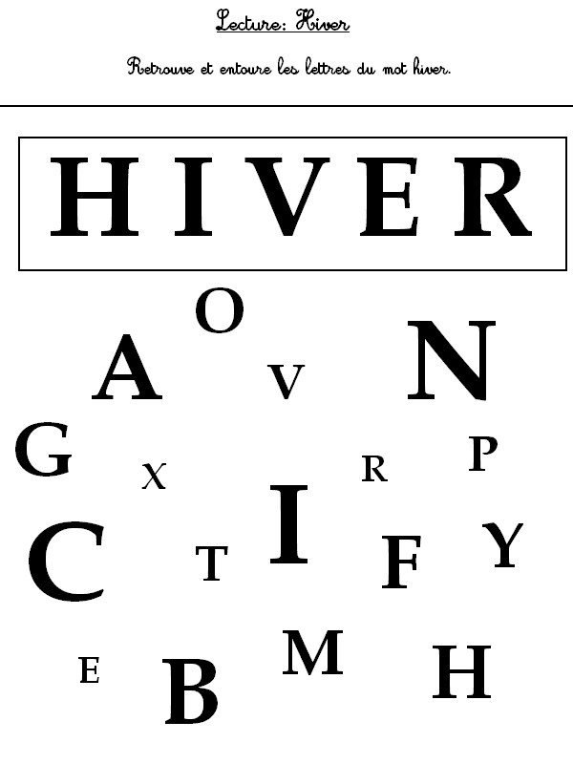

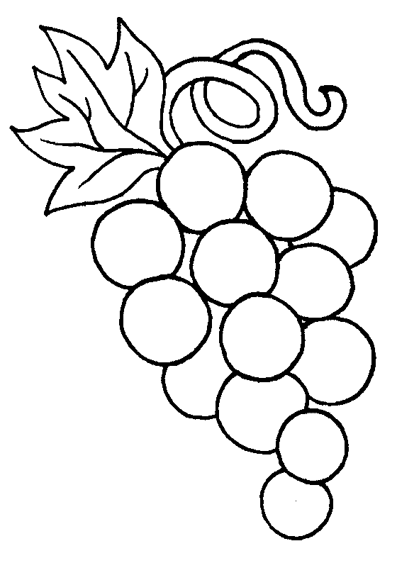
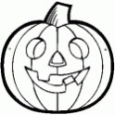
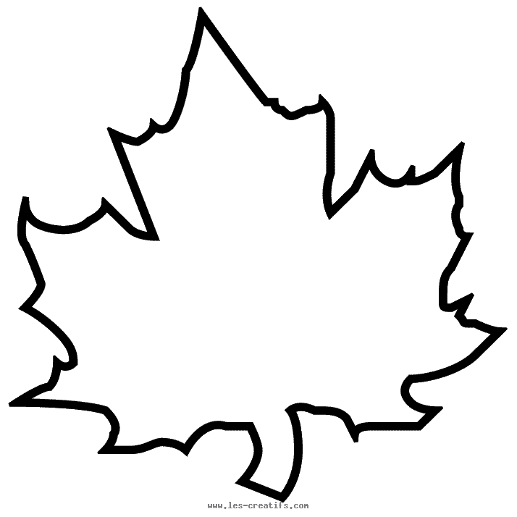

Colorie ce dessin en suivant le guide des couleurs
1 2 3 4
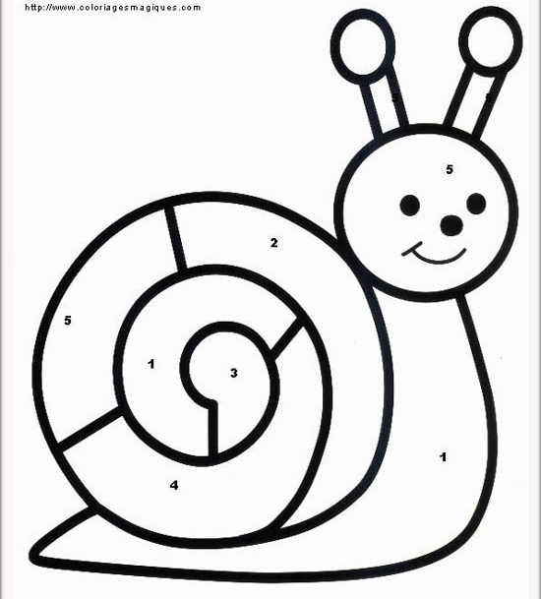

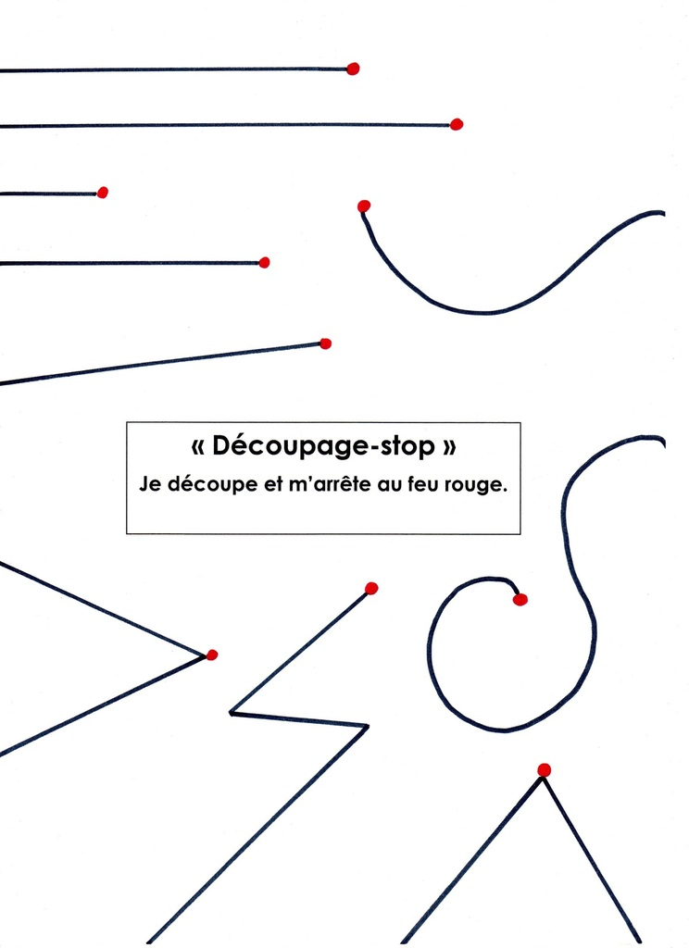

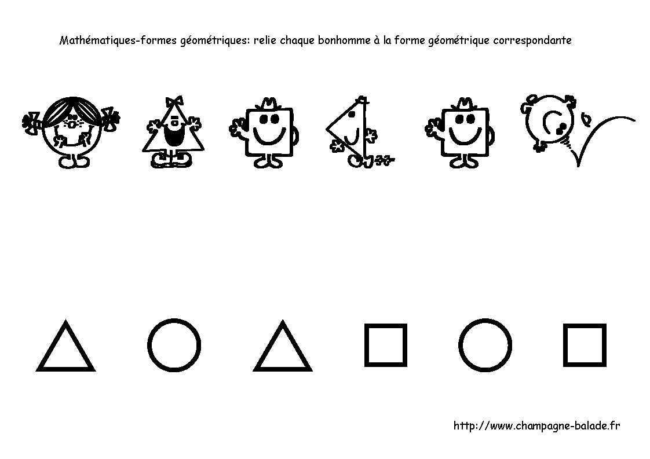
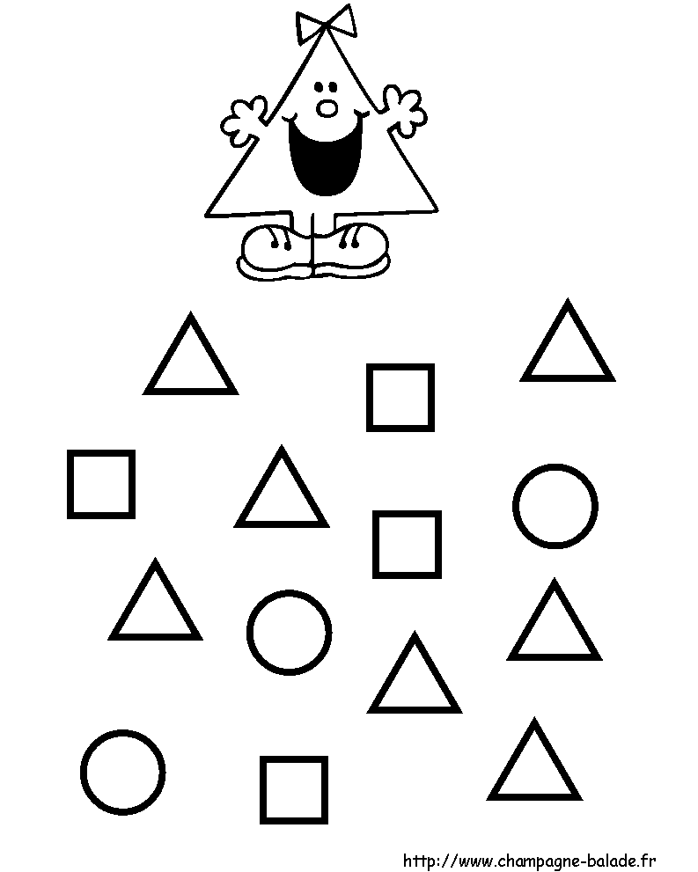
Colorie tous les triangles que tu vois.

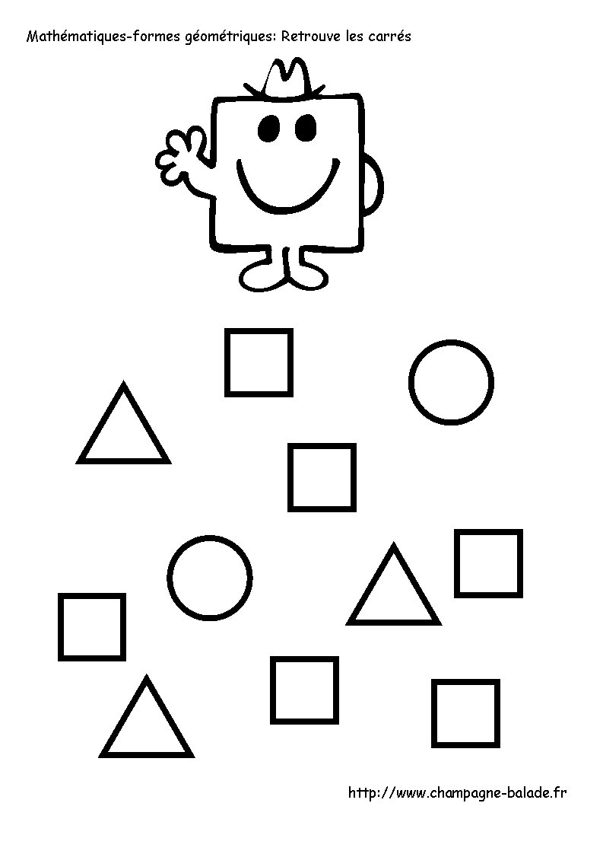
Colorie tous les carrés que tu vois.

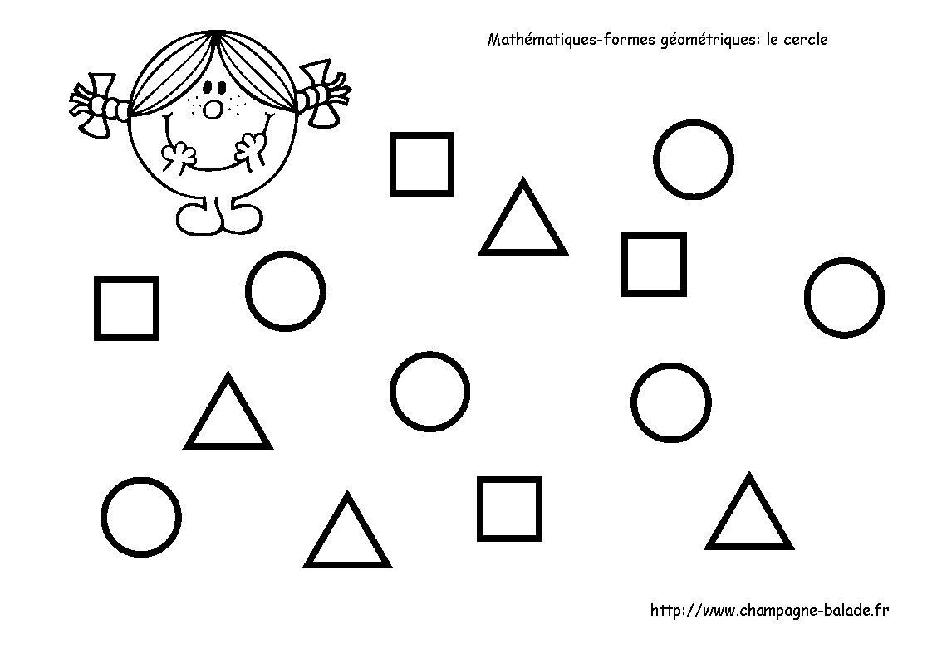
Colorie ce dessin avec de belles couleurs. Attention pour ne pas dépasser.
Petit défi supplémentaire : utilise des couleurs réelles.
EX. La neige du bonhomme est blanche.
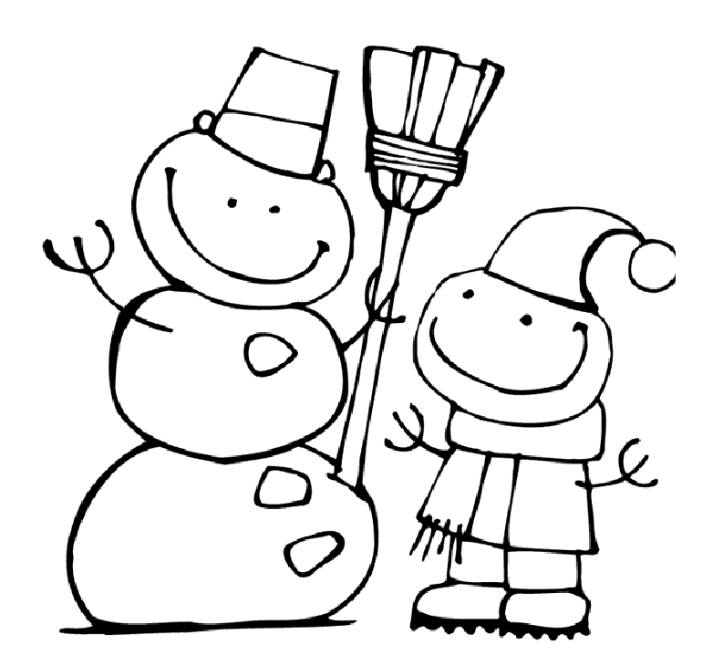

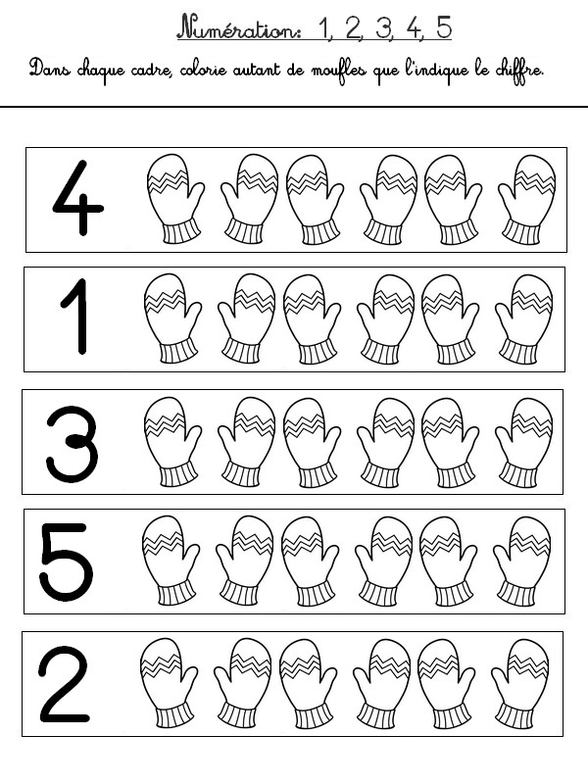

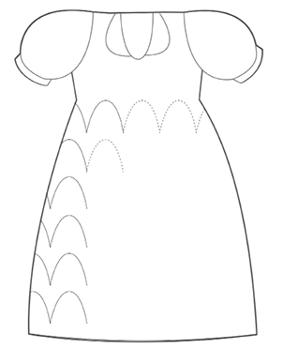
Reproduis les motifs afin de compléter la robe.

